1. BİT Nedir? **“Bilgi ve iletişim teknolojileri, bilgiye ulaşılmasını ve bilginin oluşturulmasını sağlayan her türlü görsel, işitsel, basılı ve yazılı araçlardır.”**
2. Bilgi ve iletişim teknolojilerinin kullanım alanlarını yazar mısın?Ä°lgili resim  
   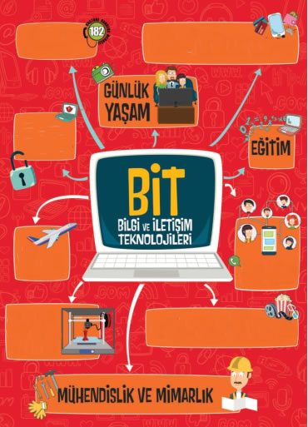**Sağlık  
   Bankacılık ve Alışveriş  
   Güvenlik, Ulaşım  
   Üretim Sanayi  
   Sinema ve Televizyon**
3. İşletim Sistemi Nedir?  
   **İşletim sistemi özetle bilgisayardaki tüm donanımların, yazılımların ve dosyaların yönetimini sağlayan en temel yazılımdır.**
4. İşletim Sistemi nerelerde kullanılır?  
   **İşletim sistemleri bilgisayar, tablet, video oyun konsolları, cep telefonları, web sunucularında, arabalarda, beyaz eşyalarda hatta kol saatlerinin içinde bile yüklü olabilir.**
5. Ä°lgili resimDosya isimleri 3 bölümden oluşur. Aşağıda boş bırakılan bölümlerin isimlerini yazar mısınız?

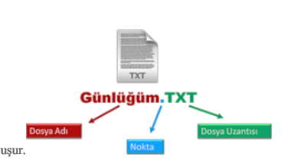

1. Bulut Depolama Nedir?  
   **İnternet üzerinde size verilen bir alanda, dosyalarınızı saklayabileceğiniz bir alandır. Dosyalar internet üzerinde olduğundan, internet bağlantısı olan her yerden onlara ulaşabilirsiniz.**
2. Doğru internet kullanımına yönelik 8 maddemiz vardı, bunlardan birkaç tanesini yazar mısınız? **• Başkalarının İnternet’te yaptığı çalışmalara engel olmamalıyız.  
   • Başkalarının gizli ve kişisel dosyalarına İnternet yoluyla ulaşmamalıyız.  
   • Bilgilerin doğruluğunu tam olarak emin olmadan bilgileri savunmamalıyız.  
   • Ücretini ödemediğimiz yazılımları kopyalayıp kendi malımız gibi kullanmamalıyız.  
   • Başkalarının elektronik iletişim kaynaklarını izinsiz kullanmamalıyız.  
   • Elektronik iletişim ortamını başkalarının haklarına saygı göstererek kullanmalıyız.  
   • İletişim sürecinde kullandığımız dilin doğuracağı sonuçları önceden düşünmeliyiz.**
3. Siber zorbalık, bir ya da birden fazla kişinin elektronik iletişim araçlarını kullanmak suretiyle belirli bir zaman içerisinde ve sürekli olarak, kendisini savunma gücüne sahip olmayan bir kişiye yönelik gerçekleştirilen kasıtlı saldırgan davranışlardır.Siber zorbayla karşılaştığımızda sakin olup yapmamız gerekenleri yazar mısın? 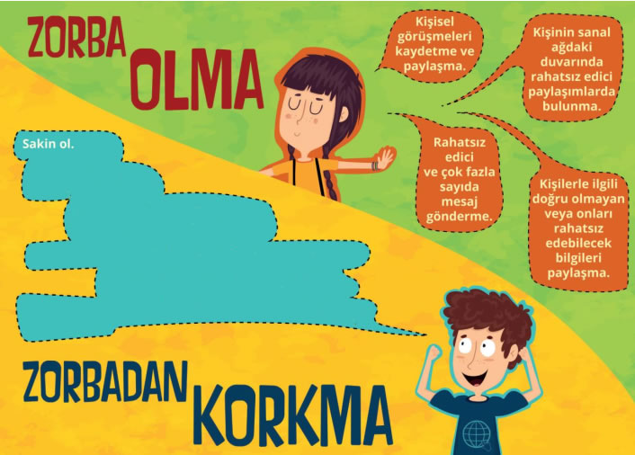**-Zorbaya cevap verme, onu engelle  
   -Sana zorbalık yaptığı belgelerin ekran görüntüsünü al  
   -Sana gönderdiği mesajı ya da elektronik postayı sakla  
   -Hemen güvendiğin bir yetişkinle paylaş  
   -Yetişkinlerin rehberliğinde sana zorbalıkyapanlardan şikâyetçi ol.**

**dosya**

1. Telif Hakkı nedir?   
   **Herhangi bir bilgi veya düşünce ürününün kullanılması ve yayılması ile ilgili hakların, yasalarla belirli kişilere verilmesidir. Kısaca, orijinal bir yapıtın, eserinkopyalanmasına veya kullanılmasına izin vermeme hakkıdır.**
2. Bilişim suçu nedir? **Teknoloji kullanarak dijital ortamda kişi veya kurumlara maddi veya manevi olarak zarar vermek olarak tanımlanır.**
3. Mobil cihazlarda en yaygın kullanılan iki işletim sistemini yazınız. **-Android  
   -IOS**
4. Türkiyenin Yapmış olduğu ilk işletim sisteminin adı nedir? **-Pardus**
5. Oynadığımız oyunların olumlu / olumsuz etkenlerini tartarak, oyunun bizim için uygun olup olmadığına karar verebiliyoruz. Şimdi bu etkenleri doğru yerlere yerleştirelim.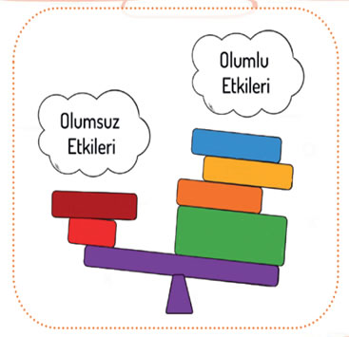  
     
   **Ortak çalışma becerisi kazandırma  
   Şiddet  
   Eğitici oyunlar  
   Strateji amaçlı  
   Kazanma hırsı  
   Eğlence amaçlı**

**İnternet Siniri**

1. Bilgisayarda bilgilerin kaydedildiği birimlere………………………denir.

**dosya**

1. Cihazlardaki performans düşüklüğünün kişide sinire neden olmasına………………………denir.

**İnternet Siniri**

**Elektronik Uykusuzluk**

**Hayalet Titreşim**

1. Dinlenme saatleri esnasında dahi akıllı telefonla tabletle ve bilgisayarla uğraşma isteğine……………….……………denir.

**Elektronik Uykusuzluk**

1. Telefon çalmadığı zamanlarda bile sürekli çaldığını hissetmek …………………………olarak isimlendirilir.

**Hayalet Titreşim**

1. Ego Sörfü” nün tanımı aşağıdakilerden hangisidir?  
   A-)Kişinin kendi resmini en az günde üç kez çekmesi ama sosyal medyada paylaşmaması.  
   B-)Dinlenme saatleri esnasında bile akıllı telefonla, tabletle, bilgisayarla uğraşılması.  
   C-)Olumsuz olayların tekrar tekrar paylaşılmasıyla insanların depresyona sürüklenmesi.  
   **D-)Sürekli olarak kendi ismini internette aratarak hakkında yazılanları öğrenmek.**
2. “Kendi fotoğrafını çekip sosyal medyada paylaşma isteğine karşı koyamama.” Hastalığı  
   aşağıdakilerden hangisidir?  
   A-)Hayalet Titreşim B-)Ego Sörfü **C-)Selfitis**D-)Borderlineselfitis
3. Aşağıdakilerden hangisi müzik dosyası uzantısıdır?  
   A-).Docx B-) .Avi C-).Jpg**D-).Mp3**
4. Aşağıdakilerden hangisi resim dosyası uzantısıdır?  
   A-).Xlsx**B-) .Jpg** C-).Wav D-).Txt
5. Aşağıdakilerden hangisi hareketli resim dosyası uzantısıdır?  
   A-).Pptx B-) .Mp3 **C-).Gif**D-)Pdf
6. Bilgisayarda, dosyalarımızı gruplayıp dilediğimiz zaman ulaşmamızı sağlayan yapı aşağıdakilerden hangisidir.  
   **A-)Klasör** B-) Bulut Depolama C-)Antivirüs D-)Kasa
7. Dosya ve klasörlerin saklanabileceği fiziksel ortamlara verilen isim aşağıdakilerden hangisidir?  
   A-).Klavye B-) RAM C-).ROM **D-)Sürücü**
8. Aşağıdakilerden hangisi bulut depolamanın sağladığı kolaylıklardan değildir?A-)Dosyalara her yerden her zaman ulaşılabilir . B-) Buluta yüklenen dosyalar bilgisayarda yer kaplamaz.  
   **C-)Dosyalarımıza ulaşmak için internet bağlantısına gerek duymayız**  
   D-)Bilgisayarın bozulması, çökmesi durumunda dosyalar zarar görmez
9. Telif hakkı başkasına ait bir eserin, izin alınmadan kullanılabileceği durumları hangisi belirler?  
   **A-)Adil Kullanım** B-)Kota  
   C-)Yaratıcı Birliktelik D-)Youtube
10. İşletim sistemi yazılım olduğu için donanımlarla ilgisi yoktur. **Yanlış**
11. İşletim sistemi dosyalara erişimi sağlar. **Doğru**
12. Tüm işletim sistemleri paralıdır. **Yanlış**
13. Açık kaynak kodlu işletim sistemleri herkes tarafından geliştirilebilir. **Doğru**
14. İşletim sisteminin çekirdeği vardır. **Doğru**
15. Bir cihaz sadece bir işletim sistemini destekler. **Yanlış**
16. Ekranı olan her cihazın işletim sistemi olmalıdır. **Doğru**
17. Kullanıcı arayüzü her zaman görseller içerir.**Yanlış**
18. İşletim sistemi sadece internete girmemizi sağlar. **Yanlış**
19. Bazı işletim sistemlerini aynı anda birçok kişi kullanabilir. **Doğru**
20. Android bir işletim sistemidir. **Doğru**
21. Bilgisayarda işletim sistemi olmak zorunda değildir.**Yanlış**
22. İşletim sisteminin kurulu olması görüntülü görüşme yapmak için yeterlidir. **Yanlış**
23. İşletim sistemi geçici belleği yönetir.**Doğru**
24. İşletim sistemi yüklü ise ödev kapağı hemen hazırlanabilir. **Yanlış**
25. İşletim sistemi taşınabilir bellekten de çalıştırılabilir. **Doğru**
26. Pardus işletim sistemi Linux çekirdeğini kullanır. **Doğru**
27. Dijital Ayak izi bırakmamak için sosyal medya hesaplarımızın gizlilik ayarlarından “özel” seçeneğini işaretlemeliyiz. **Doğru**
28. Dijital ayak izi bırakmamak için sosyal medya hesaplarındaki etiketlemeye izin vermemeliyiz. **Doğru**
29. Konum, aile bilgileri, isim soy isim gibi kişisel bilgiler paylaşılabilir. **Yanlış**
30. Bilgisayar oyunları genellikle kazanma – kaybetme üstüne kurulu platformlardır. **Doğru**
31. Bilgisayar oyunları çok fazla vakit kaybına sebep olur. **Doğru**
32. Bilgisayar oyunları, bireyleri yalnızlığa sürükleyebilir. **Doğru**
33. Bazı oyunlar aşırı masrafa sebep olabilir. **Doğru**
34. Bilgisayar oyunları, bireyi gerçek yaşamdan uzaklaştırabilir. **Doğru**
35. Bilgisayar oyunları, zekayı durağanlaştırabilir yada eğitim için ayırmanız gereken zamandan çalabilir. **Doğru**